O B U K A
„Kancelarijsko poslovanje"
Multimedijalna sala opštine Tivat, 28.02.2020. godine

Ministarstvo javne uprave i Uprava za kadrove, dana 28.02.2020. godine u Multimedijalnoj sali opštine Tivat, organizovala je obuku na temu primjene novog Uputstva o načinu vršenja kancelarijskog poslovanja.
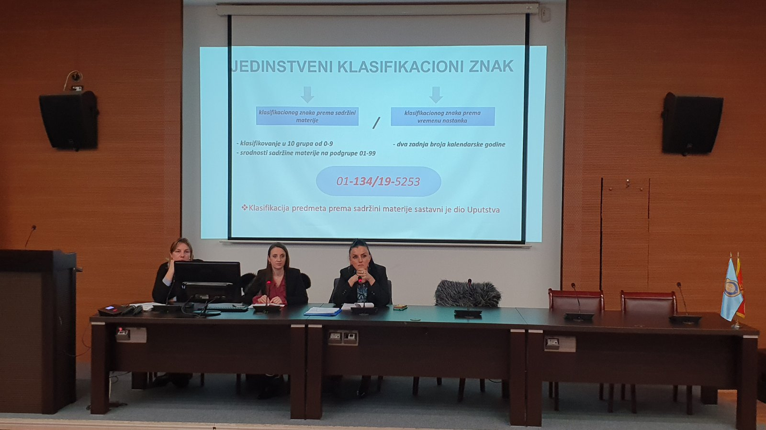

Cilj obuke je upoznavanje učesnika sa novim Uputstvom o načinu vršenja kancelarijskog poslovanja i pospješivanje kancelarijskog poslovanja uopšte.
Ciljna grupa su bili predstavnici organa vlasti, odnosno starješine organa lokalne uprave i lokalne samouprave, javnih preduzeća i javnih ustanova čiji je osnivač ili većinski vlasnik opština Tivat kao i predstavnici odborničkih klubova u SO Tivat.
Obuku su održale:
- Aleksandra Masoničić – Samostalna savjetnica I u Direkciji za organizaciju i nadzor državne uprave;
- Jovana Nišavić, upravna inspektorka u Odjeljenju za unspekcijski nadzor i
- Maja Dragojević, šefica Odsjeka za dijeljenje softverskih resursa organa državne uprave
Obuci je prisustvovalo preko 60 učesnika iz opština: Tivat, Kotor, Bar, Plužine, Herceg Novi, Budva, Danilovgrad i Ulcinj.

